**Áramkörtervezés**

Házi Feladat:

Sebességmérő áramkör tervezése

|  |  |  |
| --- | --- | --- |
| Készítette: | Szalay János Zsombor (FONP0O) | Jakab Farkas Attila (BERPAX) |
| Dátum: | 2020.12.13 | |
| Tárgykód: | BMEVIAUA037 | |

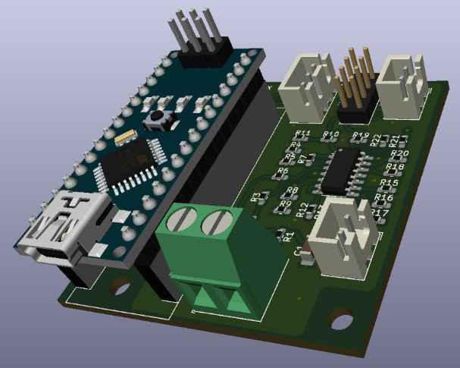

# Az áramkör célja, felhasználása

Az áramkör a pneumatikus hajtású autók tervezésével foglalkozó műegyetemi csapat: BME Löködönc Pneumobil Racing Team számára készült. Az áramkör egy motorral gyakorlatilag egy analóg sebességmérést valósít meg. A pneumatikusan meghajtott autó kihajtó tengelyére lesz csatlakoztatva a generátor üzemben használt egyenáramú motor. Mint tudjuk a motoron eső feszültség a szögsebességgel, míg a folyó áram a nyomatékkal lesz arányos, tehát a sebesség meghatározásához a motoron eső feszültséget kell mérnünk. Mivel a csapat több autóval, illetve több vezérléssel rendelkezik, fontos volt, hogy a mérőáramkör mindegyikhez illeszthető legyen. Így rendelkezik egy 0-10V -os analóg kimenettel, egy 0-0.5V és 0-3.3V kimenettel, illetve egy PLC vezérlésben gyakran alkalmazott 4-20mA kimenettel. Az egyik mikrovezérlőnk már igencsak fogyóban volt analóg bemenetekkel így az áramkör tartalmaz még egy Arduino Nano -t is, ami a 0-5V -ot méri és azt I2C buszon továbbítani tudja a feszültségértékeket, így gyakorlatilag 5 lehetséges kimentünk van.

# Specifikáció

Az autók mind két 12V -os akkumulátorcellákról működnek így a 24V -os tápellátást biztosítanak, amelyből egy DC/DC konverter és egy lineáris feszültségszabályozó állítja elő nekünk a stabil 12V -os tápfeszültséget. Miután minden ellenállásértéket kiszámoltunk, összeállítottuk a rendszert TINA TI szimulációban, ahol szimulálás segítségével állapítottuk meg, hogy nagyjából mekkora lesz a tápfeszültségből jövő áram, amely 24mA -re adódott. A tápellátást egy csavaros terminál segítségével lehet csatlakoztatni az áramkörhöz.

|  |  |  |
| --- | --- | --- |
|  |  |  |
|  |  |  |

**1.ábra**: **a)** Pin header, **b)** Csavaros terminál, **c)** JST XH csatlakozó

A többi be és kimenetet JST XH csatlakozókkal oldottuk meg. Ezek biztos kapcsolatot jelent a rázkódó autóban, illetve polaritásvédelmet is nyújtanak mivel csak egyféle képen lehet ezeket a csatlakozókat összedugni.

Az Arduino rendelkezik egy belső feszültségátalakítóval, így azt is meg tudjuk táplálni a 12V -tal. Az általa generált I2C kimenet mindig aktív, ezt egy 3 pines JST XH csatlakozóval tudjuk elvezetni (SDA, SCL , GND).  
Az analóg kimenetek közül egyszerre egy használható, ezt egy 4x2 -es pin header és egy jumper segítségével választhatjuk ki. A választott kimenet kerül a kimenti 2 pines JST csatlakozóra.

Az áramkör doboza később kerül csak gyártásra, amelyben a rögzítések helyeit egyedileg alakíthatjuk majd ki, így a méretben és rögzítésben nem voltak megkötések, a minimális méretre törekedtünk. 3 db 3,2 mm átmérőjű furatot helyeztünk el a NY.Á.K. -on a sarkokba, amelyeket M3 as csavarral lehet rögzíteni.

# Áramköri rajz

A motoron elvileg nem kéne, hogy áram folyjék, mert ez azt jelenti, hogy sorosan egy ellenállást kell tennünk a motorral, hogy ne legyen rövidzár, ez a mérési elvben okoz némi problémát (lásd máshol is esik feszültség). Azonban némi egyszerűsítéssel azt mondhatjuk, ha beteszünk egy nagy (lásd 10k -s) ellenállást akkor jó közelítéssel az összes feszültség ezen fog esni és az áram is jó kicsi lesz. A környezetből jövő zajokat egy párhuzamos kondenzátorral szűrjük. A motort már megvettük és kézzel kimértük generátorüzemben. A mérések szerint maximális feszültség, a kocsi által elérhető maximális sebesség és a kerékátmérő függvényében (tökéletes tapadást feltételezve) 3V lesz (k.b. 500rpm -nél).

Ezt mi felerősítjük és eltoljuk 5V -al (tápról vett 12V a Rv/Rj hányadosnak megfelelően erősödik) az analóg elektronikában tanultaknak megfelelően (összeadótervezés) egy differenciális műveleti erősítő segítségével, így negatív sebességet is fogunk tudni majd mérni, ami valós mert gyakran megy (még ha rövidebb ideig is csak, de) hátrafele az autó. Az összeadó tervezésre vonatkozó következő képletből $Σ_{j}^{n}A_{+j}=1+Σ_{i}^{n}A_{-i}$ megkapjuk a földnél lévő ellenállások értékét is. Mivel egy ellenállássorozatot használunk (E96), a pontos ellenállásértékek néhol csak 2 ellenállás sorbakcsapolásával állíthatóak elő.  
A 0-10V kimenet tehát elő is áll, amely az autó álló helyzetében 5V feszültséget ad, 500rpm -en 10V-ot.

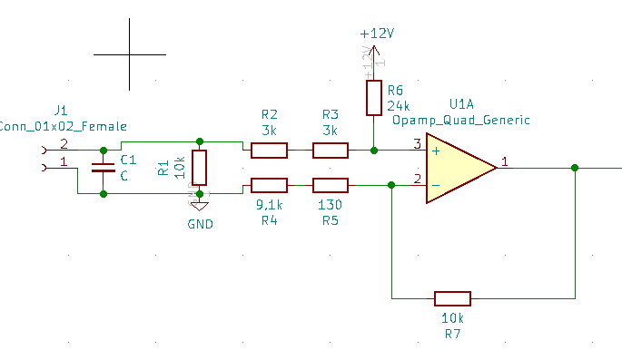

**2.ábra**: Feszültségmérés, erősítés és eltolás

A másik két feszültségkimenetet egyszerű ellenállásosztások segítségével állítjuk elő hiszen a mikrovezérlők analóg lábainak nagyon kicsi az áramfelvétele, így nem terheljük le az osztókat.

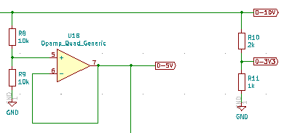

**3.ábra**: Feszültségosztók

A 0-5V kimenetre kerül egy feszültségkövető mivel, erre illesztjük a 4-20mA -es kimenetet, amely viszont már igencsak leterhelő lenne az ellenállásosztásnak.

Az áramgenerátor innentől két részből áll. Előszőr egy differenciál erősítővel eltoljuk a feszültség jelet 1.25-6.25V (hasonló számításokkal, mint az elején). Vegyük észre, hogy ez az arány már megfelel a kimeneti áramok arányának: $\frac{6.25}{1.25}=\frac{20}{4}$

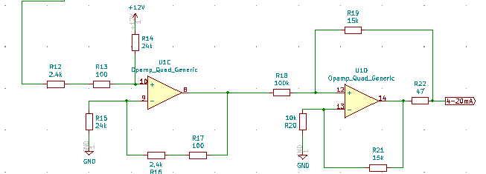

**4.ábra**: Az áramkimenet előállítása

Második lépésként az analóg elektronikában tanult differenciálerősível megvalósított áramgenerátor segítségével az imént említett feszültségekkel arányosan előállítjuk a kimeneti áramot. Egy PLC árambemenetének bemeneti ellenállása nagyjából a 250Ω és 500Ω között mozog az adatlapok szerint, bár az áram nem függvénye ennek (ez az áramgenerátor lényege), ez nagyban befolyásolja a műveleti erősítő kimeneti lábán jelentkező potenciált. Ez a potenciál nem lehet nagyobb, mint ~11V (egy kis biztonsági tartományt hagyva a 12V -tól) hiszen a műveleti erősítönk telítődne (rail-to-rail opamokat választottunk és 12V -al vannak tápolva ezek is természetesen). Az analóg elektronikában használt egyenletek és az imént említett feltétel segítségével már meg tudtuk határozni az összes ellenállást némi iteráció után. A 47Ω -os ellenállás értékének pontossága kritikus fontosságú a pontos áram szempontjából. Mivel itt viszonylag nagy áramok is folyhatnak az ellenállás teljesítménytűrése és hőmérsékleti együtthatója is fontos szempont volt az ellenállásválasztásnál.

|  |  |
| --- | --- |
|  |  |

**5.ábra: a)** A mikrokontroller bekötése, **b)** a választható kimenet összekötése az analóg feszültségértékekkel

# Huzalozási terv

## Felhasznált vezetékosztályok

Az áramköri elemek között folyó maximális áramerősség a számolásaink és a szimulációk alapján maximum 20mA. A maximálisan megengedett melegedést $5 \left[°C\right]$-nak választottuk, a vezeték magassága pedig $18 \left[μm\right]=0.7087 \left[mil\right]$ lesz. Ezek alapján a minimális vezetékszélesség a következőképpen számolható az IPC 2221 szabvány alapján:

$$I=K∙{∆T}^{0.44}∙{\left(W∙H\right)}^{0.725}=0.048∙5^{0.44}∙{\left(W∙0.7087\right)}^{0.725}=0.02 [A]$$

$$W_{min}=0,159 [mil]$$

(A számolást a KiCad-be beépített számológéppel végeztük.)

Ilyen kis szélességű vezeték gyártása viszont igen költséges lenne, ha egyáltalán lehetséges. Mivel a tervezett nyomtatott áramkör később ténylegesen legyártásra fog kerülni, a gyártási paramétereket az UniPCB oldalán ellenőriztük. A felár nélküli legkisebb vezetékszélesség $0,25 \left[mm\right]$, a legkisebb furatátmérő pedig $0,7 \left[mm\right]$, $0,4 \left[mm\right]$-es furatátmérőig a felárt viszont csupán 15%. (Továbbá, a 18 mikronos rézvastagság is felármentes.)

Ezek alapján a vezetékszélességeket a költségmegtakarítás érdekében a KiCad-ben is alapértelmezett $0,25 \left[mm\right]$-es értéken hagytuk a költségmegtakarítás érdekében, viszont a tervezés közben a via -khoz tartozó alapértelmezett $0,4 \left[mm\right]$-es furatátmérőt indokoltnak tartottuk megtartani.

Habár a nyákon fellépő maximális $12 \left[V\right]$-os feszültség esetén a külső rétegeken $0,1 \left[mm\right]$-es szigetelőtávolság is elegendő lenne, itt is megtartottuk a $0,2 \left[mm\right]$-es alapértelmezett értéket az egyszerűbb gyárthatóság érdekében.

## Alkatrészek elrendezése

A nyomtatott áramkörön elhelyezett Arduino Nano mikrokontrollert a nyák bal oldalán helyeztük el. Alul kapott helyet a tápellátásért felelős két csatlakozós sorozatkapocs. Ettől jobbra, illetve a mikrokontroller felett furatokat helyeztünk el a rögzíthetőség érdekében. Emellett a mikrokontroller alá is került egy furat a jobb stabilitás miatt. Mivel az Arduino nem direktbe lesz ráforrasztva az áramkörre, hanem egy pinsoron keresztük fog csatlakozni, levehető lesz az áramkörről, így az alá kerülő csavar is könnyen becsavarható lesz. A nyák tetején kapott helyet az I2C kommunikációra használt három pines JST csatlakozó, a kimenet kiválasztására szolgáló 2x4-es tüskesor, illetve a kimenet két pines JST csatlakozója is. A bemeneti két pines JST csatlakozót a jobb alsó furat fölé helyeztük el.

A fennmaradó terület közepére helyeztük el a SOIC-14 tokozású 4 az 1-ben műveleti erősítőt, mely az áramkör ’lelkeként’ szolgál. Emellett a bemeneti csatlakozó mellett kapott helyet a szúrésre szolgáló kondenzátor. A fennmaradó ellenállásokat a műveleti erősítő köré helyeztük úgy, hogy a tervezési szabályokat betartva a legegyszerűbb vezetékezést tudjuk megvalósítani.

## Rétegek

**6. ábra**: B - Cu **7. ábra**: F - Cu

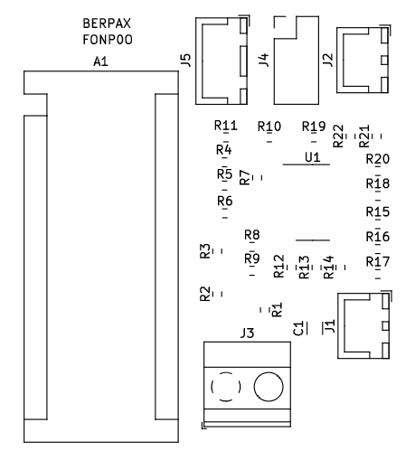

**8. ábra**: F - SilkS

 

**9. ábra**: F - Mask **10. ábra**: B - Mask

## 3D ábrák

**12. ábra**

**14. ábra**

**13. ábra**

**11. ábra**

# Alkatrészlista

|  |  |  |  |  |
| --- | --- | --- | --- | --- |
| **Description** | **Value** | **Quantity** | **References** | **Link** |
| Arduino Nano |  | 1 | A1 | https://content.arduino.cc/assets/NANOEveryV3.0_sch.pdf |
| Quad operational amplifier |  | 1 | U1 | https://hu.farnell.com/on-semiconductor/mc33204dr2g/op-amp-2-2mhz-1v-us-0-012v-soic/dp/2531586 |
| JST connector, 01x02 |  | 2 | J1, J2 | https://www.digikey.hu/product-detail/en/jst-sales-america-inc/B2B-XH-A-LF-SN/455-2247-ND/1651045 |
| Screw terminal, 01x02 |  | 1 | J3 | https://hu.farnell.com/buchanan-te-connectivity/282837-2/terminal-block-pcb-2-position/dp/1784860?st=282837-2 |
| Pin Header, 02x04 |  | 1 | J4 | https://hu.farnell.com/molex/87758-0816/connector-header-8pos-2row-2mm/dp/7472331 |
| JST connector, 01x03 |  | 1 | J5 | https://www.digikey.hu/product-detail/en/jst-sales-america-inc/B3B-XH-A-LF-SN/455-2248-ND/1651046 |
| Unpolarized capacitor | 10uF | 1 | C1 | https://hu.farnell.com/avx/1206yc106kat2a/cap-10-f-16v-10-x7r-1206/dp/1657943?st=capacitor%201206%2010 |
| Resistor | 10k | 5 | R1, R7, R8, R9, R20 | https://hu.farnell.com/yageo/ac0603fr-0710kl/res-10k-1-0-1w-0603-thick-film/dp/3495224?st=resistor%200603 |
| Resistor | 3k | 2 | R2, R3 | https://hu.farnell.com/vishay/crcw06033k00fkea/res-3k-1-0-1w-0603-thick-film/dp/1469790?st=resistor%200603%203%20kohm |
| Resistor | 9,1k | 1 | R4 | https://hu.farnell.com/vishay/crcw06039k10fkea/res-9k1-1-0-1w-0603-thick-film/dp/1469842?st=resistor%200603%201%20kohm |
| Resistor | 130 | 1 | R5 | https://hu.farnell.com/multicomp/mcwr06x1300ftl/res-130r-1-0-1w-thick-film/dp/2447248?st=resistor%200603%20130%20ohm |
| Resistor | 24k | 3 | R6, R14, R15 | https://hu.farnell.com/multicomp/mcwr06x2402ftl/res-24k-1-0-1w-thick-film/dp/2447308?st=resistor%200603%2024%20kohm |
| Resistor | 2k | 1 | R10 | https://hu.farnell.com/vishay/crcw06032k00fkea/res-2k-1-0-1w-0603-thick-film/dp/1469764?st=resistor%200603%202%20kohm |
| Resistor | 1k | 1 | R11 | https://hu.farnell.com/yageo/ac0603fr-071kl/res-1k-1-0-1w-0603-thick-film/dp/3495238?st=resistor%200603 |
| Resistor | 2,4k | 2 | R12, R16 | https://hu.farnell.com/multicomp/mcwr06x2401ftl/res-2k4-1-0-1w-thick-film/dp/2447322?st=resistor%200603%202.4%20kohm |
| Resistor | 100 | 2 | R13, R17 | https://hu.farnell.com/yageo/ac0603fr-07100rl/res-100r-1-0-1w-0603-thick-film/dp/3495223?st=resistor%200603 |
| Resistor | 100k | 1 | R18 | https://hu.farnell.com/vishay/crcw0603100kfkea/res-100k-1-0-1w-0603-thick-film/dp/1469649RL?st=resistor%200603%20100%20kohm |
| Resistor | 15k | 2 | R19, R21 | https://hu.farnell.com/vishay/crcw060315k0fkea/res-15k-1-0-1w-0603-thick-film/dp/1469758?st=resistor%200603%2015%20kohm |
| Resistor | 47 | 1 | R22 | https://hu.farnell.com/vishay/crcw060347r0fkeahp/res-47r-1-0-33w-0603-thick-film/dp/1738887?st=resistor%200603%2047%20ohm |